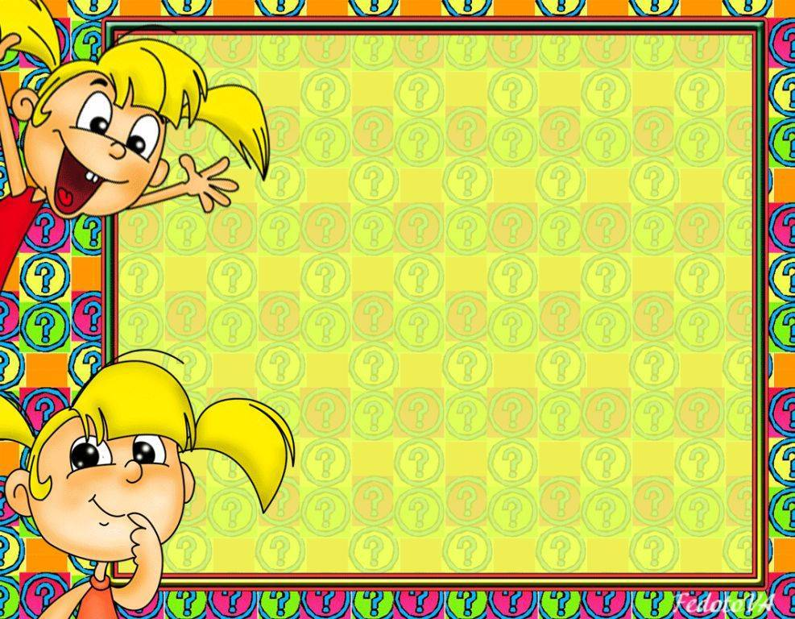




Газета для детей и родителей
ВЕСЁЛАЯ
СЕМЕЙКА

январь
2015

Невозможно жить на свете,
Не отдав часок газете.
Ведь газета – знает каждый
Информатор
очень важный.
Если о группе «Ромашки» узнать Вы хотите,
В "Веселую семейку" обязательно загляните!

Издаётся с 15 января 2015 года

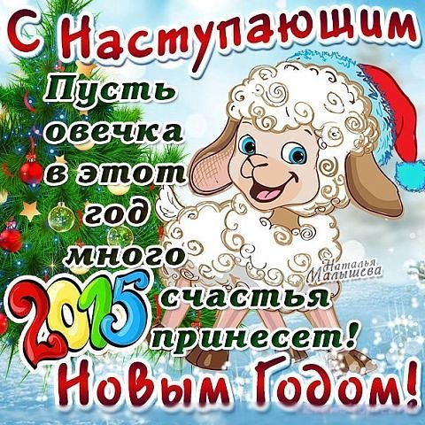

Сегодня в номере:
- У кого что, а у нас…
- Для вас, родители.
- Здоровей-ка.
- Есть такие люди.
- Наши поздравления.
- Укоо
- У кого что, а у нас...
- Консультация для родителей.
- Здоровей-ка
- Вместе с детьми
- Это интересно


Праздник к нам приходит!
Чудеса с собой приводит!
С Новым годом вас друзья!
Здоровья, счастья и добра!
И успеха,
и по больше веселого
Звонкого смеха!

С уважением Светлана Валерьевна.



